列联表分析------【可以看做是做对应分析的一个检验和准备】
在实际研究工作中，人们常常用列联表的形式来描述属性变量（定类尺度或定序尺度）的各种状态或是相关关系，这在某些调查研究项目中运用得尤为普遍。
对应分析方法（Correspondence Analysis）又称相应分析是一种多元相依变量统计分析技术，是通过分析由定性变量构成的交互汇总数据来解释变量之间的内在联系的。同时，使用这种分析技术还可以揭示同一变量的各个类别之间的差异以及不同变量各个类别之间的对应关系。该统计研究技术在市场细分、产品定位、品牌形象以及满意度研究等领域正在越来越广泛的运用。
频数型列联表和频率型列联表。（各种等式关系很明显）
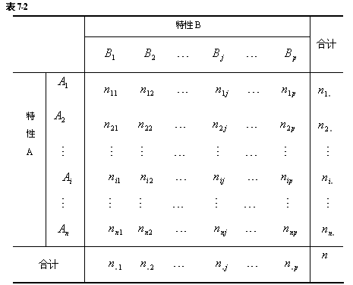
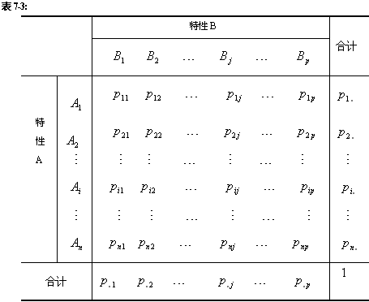
【比如，公司的管理者为了了解消费者对自己产品的满意情况，需要针对不同职业的消费者进行调查，而调查数据很自然的就以列联表的形式提交出来。在研究经济问题的时候，研究者也往往用列联表的形式把数据呈现出来。比如说横栏是不同规模的企业，纵栏是不同水平的获利能力，通过这样的形式，可以研究企业规模与获利能力之间的关系。更为一般的，可以对企业进行更广泛的分类，如按上市与非上市分类，按企业所属的行业分类，按不同所有制关系分类等。同时用列联表的格式来研究企业的各种指标，如企业的盈利能力、企业的偿债能力、企业的发展能力等。这些指标即可以是简单的，也可以是综合的，甚至可以是用因子分析或主成分分析提取的公因子；把这些指标按一定的取值范围进行分类，就可以很方便地用列联表来研究。 】

行剖面和列剖面的概念（本质：条件概率）

列联表的卡方检验
基本理论：如果特性X与特性Y之间相互独立，则Pij=pi.*p.j
检验的关键：Pij是否=pi.*p.j
H0：特性X与特性Y相互独立
H1：特性X与特性Y不独立
构造卡方统计量(此处略去)
不独立即有相关性，进行对应分析
对应分析的目标就是在原假设被否定后，进一步探讨两特性各状态之间的关系。

SPSS实现：
Analyze—Descriptive Statistics—Crosstabs(Rows and Columns)
结果（主要是卡方检验的结果）：

Chi-Square Tests
 | Value | df | Asymp. Sig. (2-sided)
Pearson Chi-Square | 15766.163ª | 24 | .000
Likelihood Ratio | 11738.466 | 24 | .000
Linear-by-Linear Association | 2499.842 | 1 | .000
N of Valid Cases | 125650
a. 2 cells (5.7%) have expected count less than 5. The minimum expected count is 1.16.
P值显著，拒绝原假设，认为X、Y之间不独立，可进一步做对应分析。

